

컴퓨터비전 HW2 Report

2017203033 이재하

**과제 구현 완료 여부**

**1번 : 작성**

**2번 1) 작성**

**2번 2) 성공**

**2번 3) 성공**

**3번 1) 성공**

**3번 2) (1) 성공**

**3번 2) (2) 실패 (0% 완료)**

**1. RGB 영상 포맷 확인**

<소스코드>

<읽은 파일>-Lena.png

그림판을 활용하여 (0,0)부터 (4,0)까지 RGB값을 알아냈다

(0,0) (1,0) (2,0) (3,0) (4,0)

1. 데이터가 일렬로 구성되어 있고 RGB값이 연속적으로 저장되어있다.

2. 각 픽셀의 RGB 데이터는 파랑(Blue), 녹색(Green), 빨강(Red) 순서로 저장되어 있는 것을 알 수있었다.

**2. YUV(YCbCr) color space**

디지털 비디오 스트림 전송 포멧이다

Y는 영상에서 어둡고 밝은지 정도를 나타내는 성분인 휘도(Luminance)를 의미하고,

U, V는 색상 정보를 가지는 색차를 의미한다.

YUV에는 서브샘플링 방법에 따라 YUV444, YUV422, YUV411, YUV420 등으로 세분화할 수 있다.

<RGB-to-YUV 변환>

<RGBtoYUV 함수 쓴 결과> <cvtColor 쓴 결과>

거의 비슷하게 나온 것을 알 수 있다

<데이터 값 비교>

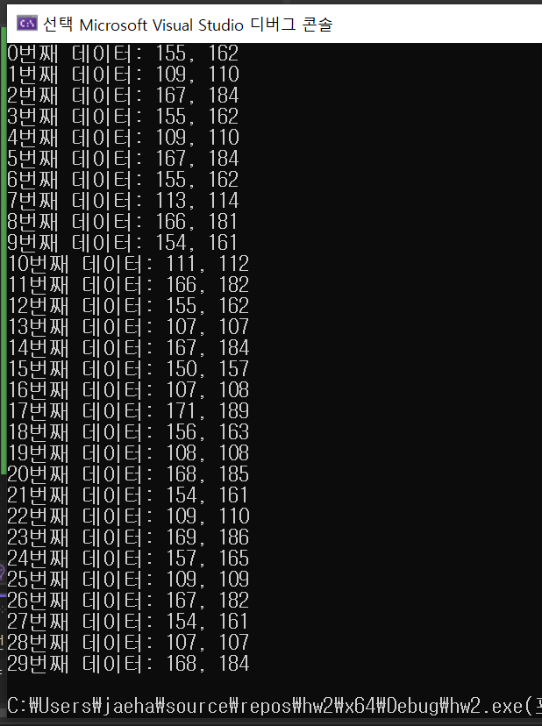

완벽하게 비슷하지 않고 오차가 있지만, 거의 비슷하게 나온 것을 알 수 있었다

**3. Color Slicing**

(사용한 사진)

1) 얼굴영역에 대한 색정보 확인

얼굴의 색상 정보를 그림판을 이용하여 확인해보니

대략 120~200(b) / 150~255(r) / 170~255(g) 정도인 것으로 파악되었다.

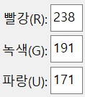

위의 사진은 대표적으로 확인해 본 3번의 RGB값이다

2) 영상의 pixel 값을 접근하여 얼굴색 여부 판단

(1) 결과 영상 생성

<소스코드>

<결과-생성된 영상>

imshow로 확인했더니, black and white로 얼굴 영역을 볼 수 있었다

(2) 얼굴 map을 저장할 Mat를 생성(실패)

          - Map을 사용하지 않고 그대로 영상의 픽셀값만 바꿔서 출력(0%)

(방법이 다르므로 0%로 표기하였음)